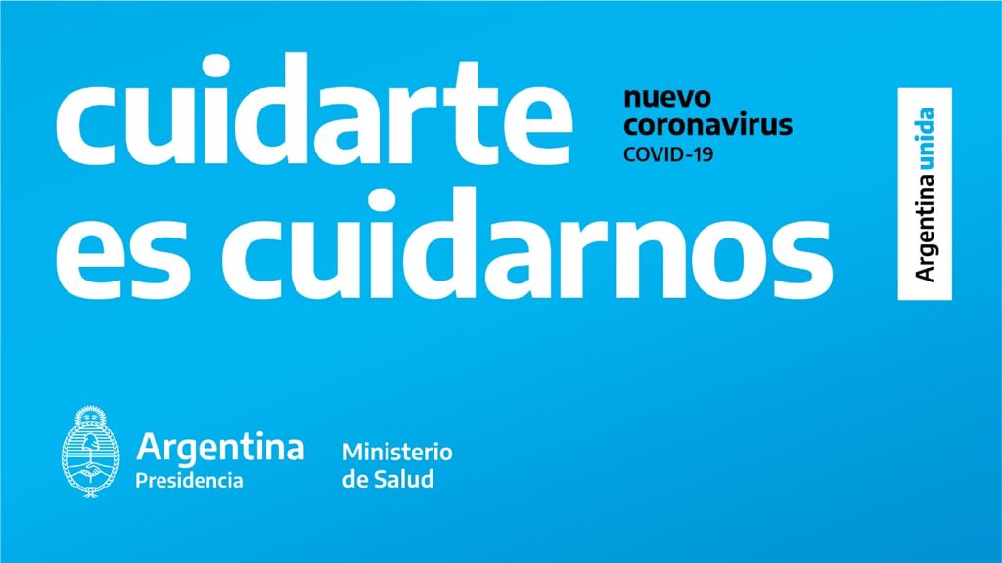

*Lecturas grabadas* y *Ciencia y Ficción* son recursos de lectura, distribuidos por el Ministerio de Educación de la Nación en el marco del Plan Nacional de Lectura. Estos materiales están en la colección de la biblioteca de la escuela y se pueden escuchar y leer a través del link que aparece en las imágenes.

[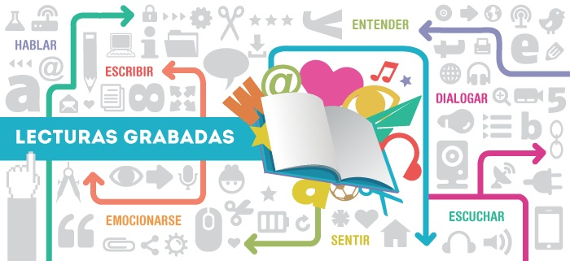](https://www.educ.ar/recursos/123487/lecturas-grabadas?categoria=17597)

[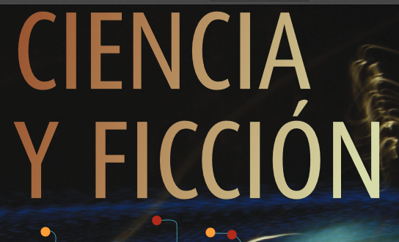](http://planlectura.educ.ar/wp-content/uploads/2016/01/Colecci%C3%B3n-Narrativas-Ciencia-y-ficci%C3%B3n1.pdf)

El Archivo Fílmico Pedagógico Jóvenes y Escuelas, destinado a los docentes y estudiantes de las escuelas secundarias se componen de una cinemateca de 41 films. La selección aborda un amplio conjunto de temas, estéticas y lenguajes cinematográficos, acompañadas por escritos de distintas personalidades.  
En el sitio, están disponibles fichas con sinopsis, propuestas de análisis y actividades, organizadas en cuatro cuadernillos, para su consulta y descarga.

También disponible en la biblioteca de la escuela.

[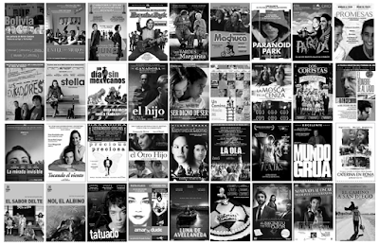](https://www.educ.ar/sitios/educar/seccion/?ir=archivo_filmico)

Catálogos en línea

[Biblioteca Pública de la Universidad Nacional de La Plata](https://www.biblio.unlp.edu.ar/)

[Biblioteca Nacional de Maestros](http://www.bnm.me.gov.ar/)

[Biblioteca del Docente](https://www.buenosaires.gob.ar/educacion/docentes/biblioteca-del-docente)

Biblioteca

[Biblioteca Digital Mundial](https://www.wdl.org/es/)

Repositorio

[SEDICI – Repositorio Institucional de la UNLP](http://sedici.unlp.edu.ar/)

SEDICI (Servicio de Difusión de la Creación Intelectual) es el repositorio institucional central de la [Universidad Nacional de La Plata](http://www.unlp.edu.ar/)y como tal su misión es albergar, preservar, difundir y dar visibilidad a nivel mundial a toda la producción científica e intelectual de las distintas unidades académicas que la componen.

Portal educativo

[Educ.ar](https://www.educ.ar/)

[Canal Encuentro](http://encuentro.gob.ar/)

[Portal abc.gov.ar](http://www.abc.gov.ar/)